- 课题: 4.4 数学归纳法

二、教学目标:
1、 了解数学推理的常用方法是归纳法；了解数学归纳法的原理及使用范围；初步掌握数学归纳法证明题目的两个步骤和一个结论；会用数学归纳法证明一些简单的等式问题。
2、通过多米诺骨牌实验引出数学归纳法的原理，使学生理解理论与实际的辩证关系。培养学生探索发现问题，提出问题的意识，解决问题和数学交流的能力，学会用总结、归纳、演绎类比探求新知识。
3、通过对问题的探究活动，亲历知识的构建过程，领悟其中所蕴含的数学思想；培养多思勤练的好习惯和勇于探索的治学精神。初步形成正确的数学观，创新意识和科学精神。
三、教学重点: 理解数学归纳法的实质。掌握数学归纳法证题步骤，尤其是递推步骤中归纳假设和恒等变换的运用。
教学难点: 理解数学归纳法的原理。
四、教学内容与教学过程:（附页）
五、作业：补充练习
六、教学反思：

引例：
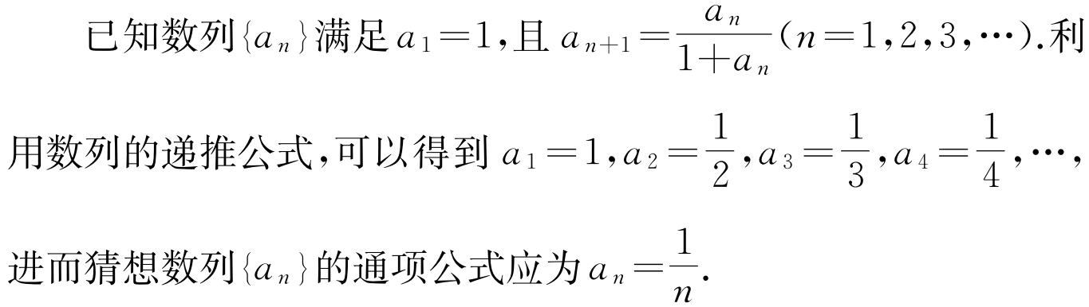

一、归纳法
定义：从特殊到一般的推理方法，叫做归纳法
二、数学归纳法
一种证明与正整数有关的数学命题的简单有效的方法
数学归纳法的步骤：
证明当取第一个值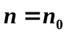（初值）时，命题成立；
假设当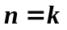（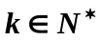，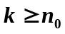）时，命题成立；
则证明当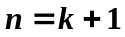时，命题也成立。
由、得，该命题对于一切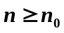且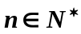都成立。
三、例题解析
